恒安设备点检用户手册
- 整体流程图
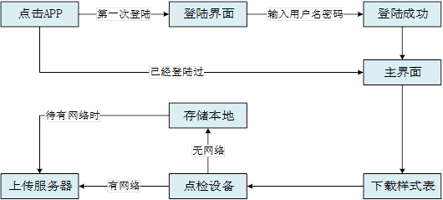

- 登陆
第一次打开APP时，需要用户登陆，登陆成功后，以后再打开APP用户不需要重复登陆；
- 下载样式表
第一次登陆设备点检系统时，需要下载记录样式表；以后不需要重复下载；
- 点检设备
点检设备分两种形式：
1、扫描二维码：扫描二维码后，打开填写设备点检信息页面；
2、手动输入：手动填写设备二维码，点击确定后打开填写设备点检信息页面；
填写设备点检信息时，用户可点击右上角历史记录按钮，查询最近一个月该设备的点检信息；用户也可以点击蓝色字，查看温度、压力等数字型字段最近一周或者一月的曲线图
填写数字类型字段时，如果超出阀值，填写框将会变红提示用户数值超出；
填写文字类型字段时，提供了下拉信息，用户可在后台设置常用值；
检查无误后用户可提交信息，如果网络畅通，直接提交到服务器，如果网络不畅通，暂存本地，等网络畅通后需要用户手动提交信息；主页上有记录上传按钮，查看设备点检记录时有上传按钮，也可修改时提交上传到服务器；
- 点检记录查询
记录查询分为已上传记录和未上传记录；
已上传记录查询最近一月设备点检信息；
为上传记录是由于网络不通暂时存在手机上的记录；
- 退出
用户可点击手机自带返回键退出，或者HOME键；

